LAMALI ÇÖP KOVASI
TEKNİK ŞARTNAMESİ

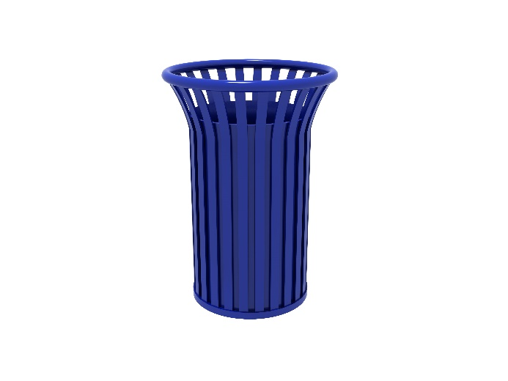

- Çöp kovası ağız kısmı Ø25*2 borunun 48 cm çapında bükülerek imal edilecektir.
- Çöp kovası tabanı ise 5x30 silme malzemeden 36 cm çapında bükülerek imal edilecektir.
- Çöp kovası ağız kısmı ve tabanı arasına dış konstrüksiyonunu oluşturmak için minimum 21 adet 5x30 silme kaynak yapılarak oluşturulacaktır.
- Çöp kovasının yerden yüksekliği 62 cm, eni tabanda 36 cm, ağız kısmında ise 48 cm olacaktır.
- Çöp kovasının iç kova eni 30 cm boyu ise 49 cm olacaktır.
- Çöp kovasının üzerine kapak yapılacaktır. Min. 36 cm DKP sac malzemeden olacaktır.
- Kova 0,60 DKP sacdan meydana gelecektir. Kova galvaniz kaplı olacaktır.
- Çöp kovası montajı çelik dübel ile montajlanacaktır.
- Çöp kovası idarenin istediği renkte elektrostatik toz boya ile boyanacaktır.

